**Závod záchranářských týmů 2018**

Trasa:

* kategorie starší 3500m
* kategorie mladší 2500m

Popis trasy:

Trasa bude překonávaná pomoci GPS Garmin map64.

Na trase bude šest stanovišť střelba ze vzduchovky, střelba z větrovky, topografie, věcné prostředky a hasiva, lanová technika, zdravověda. Na těchto stanovištích budou 5 členné týmy plnit jednotlivé úkoly.

* Kategorie starší bude mít k dispozici na každém stanovišti nové GPS souřadnice pro přemístění týmu na další stanoviště. Souřadnice na první stanoviště tým obdrží v přípravném čase před startem. (přípravný čas 5min) Součástí vybavení týmu bude záchranářský batoh, který bude obsahovat lékárničku záchranné lano 30m, náhradní baterie (do GPS) svítilnu.
* Kategorie mladší bude mít celou trasu nahranou do GPS Garmin map64. Trasa pro kategorii mladší bude nahrána v přípravném čase před startem







1. **PROUDNICE**

* C kompaktní (plnoproudá) s uzávěrem, dává plný proud

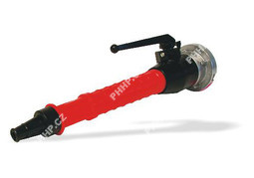

* 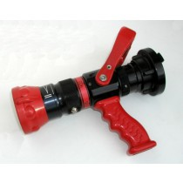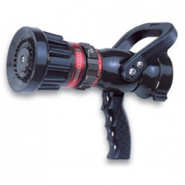C kombinovaná – otočná, mění proud
* vysokotlaká – pistolová, hašení vysokým tlakem

[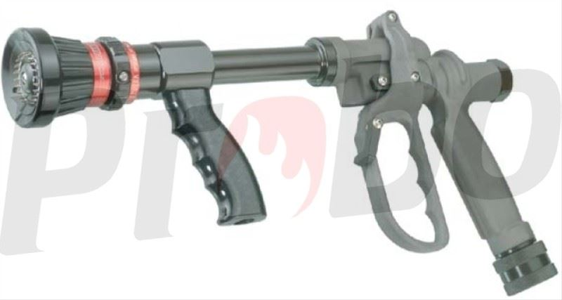](https://www.google.cz/url?sa=i&rct=j&q=&esrc=s&source=images&cd=&cad=rja&uact=8&ved=0ahUKEwjKvpGplKTWAhXEtRQKHTa0BsQQjRwIBw&url=https://www.probo-nb.cz/proudnice-vysokotlaka-pistolova-jet-protek-302-p1829/&psig=AFQjCNEd-Htgn72bhux15f5M4zMY-3TbiA&ust=1505460707542360)

* C pěnotvorná (na těžkou pěnu) – tvoří těžkou pěnu

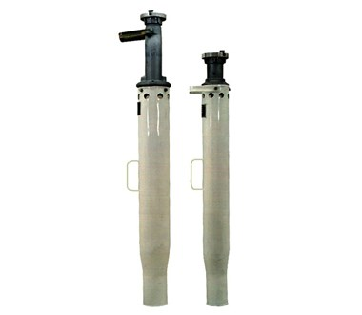

1. **PŘECHODY**

* A/B – mění průměr hadicového vedení

**[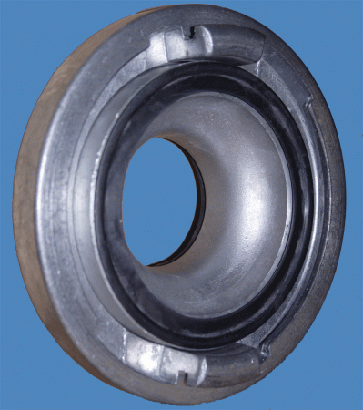](javascript:window.close())**

* B/C – mění průměr hadicového vedení



* C/D – mění průměr hadicového vedení

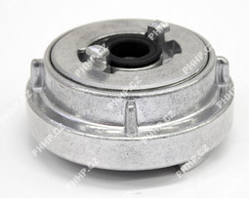

* S 110/B – mění průměr hadicového vedení

[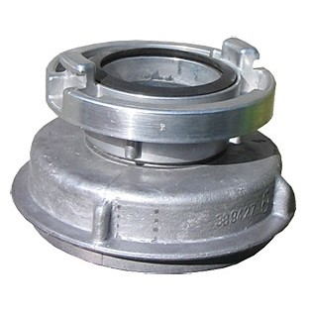](http://e-hasici.cz/vse-pro-hasice/img/product/Prechod%20110%2075%20%20zavit%20DIN.jpg)

1. **PŘÍVODNÍ**

* sací koš – zabraňuje nasátí nečistot

[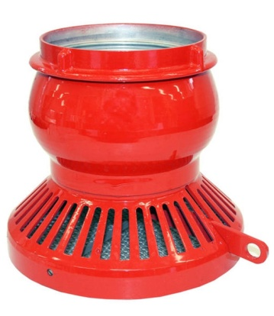](http://www.hasici-pristroje.eu/saci_kos-_phsport_s_klapkou-425225166-633931716-sportovni-kose-sdh/)

* savice 110 – přivádí vodu do čerpadla

[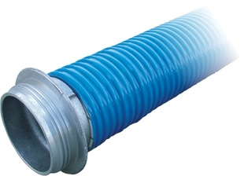](https://eshop.phhp.cz/editor/image/eshop_products/obrazek_178_l.jpg)

* hydrantový nástavec – slouží k odběru vody z podzemního hadryntu

[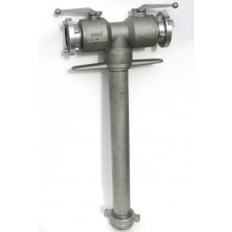](http://www.google.cz/url?sa=i&rct=j&q=&esrc=s&source=images&cd=&cad=rja&uact=8&ved=0ahUKEwj9jPjf_6PWAhVRsBQKHb7ADgMQjRwIBw&url=http://www.pozarniprislusenstvi.cz/hydrantovy-nastavec-kulovy&psig=AFQjCNEeBsIB7qLxjEyY_fEqb5G2kHQKNw&ust=1505455182396487)

* sběrač – umožňuje dodání vody do čerpadla ze dvou hadic

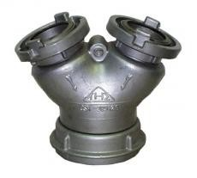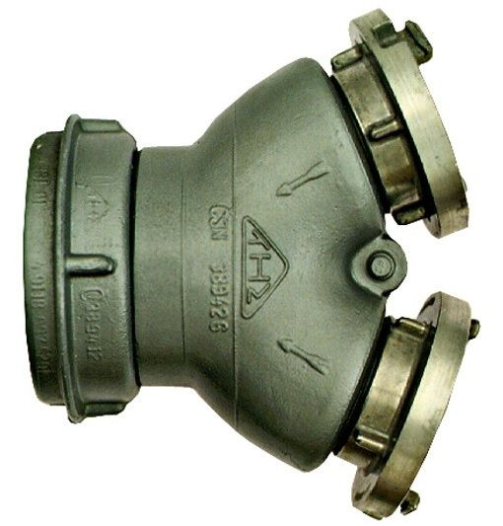

1. **VÝTLAČNÉ**

* přetlakový ventil – chrání hadicové vedení

[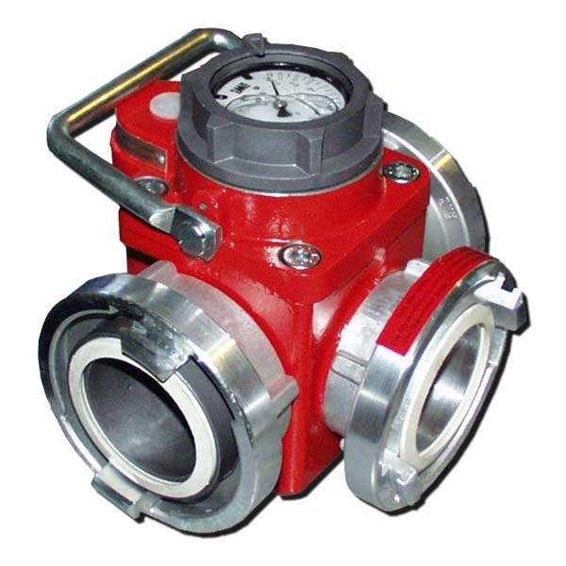](http://www.google.cz/url?sa=i&rct=j&q=&esrc=s&source=images&cd=&cad=rja&uact=8&ved=0ahUKEwjhtPnDgKTWAhVCkRQKHSjXCr8QjRwIBw&url=http://www.vyzbrojna.cz/cz/2902/170/pretlakovy-ventil-b75.html&psig=AFQjCNE7-kCVmSIjxsLMP5pdxjW2m19QxQ&ust=1505455394778555)

* rozdělovač – rozděluje vodu z čerpadla na útočné vedení

[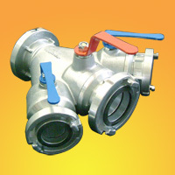](https://www.pozarni-zbozi.cz/files/thumbs/mod_eshop/produkty/full/210.2090501982.jpg)

* přiměšovač – k vytvoření pěnotvorného roztoku

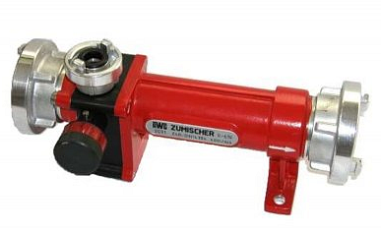

* vodní clona

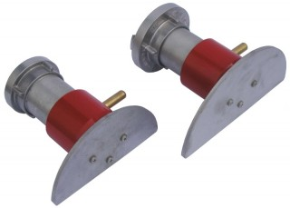

**HASIVA**

Jednotlivý členové týmu :

**Mladší** - postupně vyjmenují hasební látky (každý jednu z pěti)

**Starší - j**ednotlivý členové týmu vylosují každý jednu hasební látku z pěti a slovně stručně

uvedou její využití.

* voda (pevné organické látky – dřevo, brikety, textil, papír)

[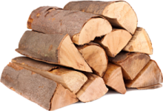](http://www.google.cz/url?sa=i&rct=j&q=&esrc=s&source=images&cd=&cad=rja&uact=8&ved=0ahUKEwiT0MmemqTWAhUEUhQKHQeQCYgQjRwIBw&url=http://prodejdreva-jg.cz/&psig=AFQjCNH-KITOudDEzNXR255kSzyda45drw&ust=1505462284773758)

* pěna (ropné produkty – benzín, olej, nafta)

[](http://www.google.cz/url?sa=i&rct=j&q=&esrc=s&source=images&cd=&cad=rja&uact=8&ved=0ahUKEwjOp7DdmqTWAhVBtBQKHXClC40QjRwIBw&url=http://cz.depositphotos.com/3863050/stock-photo-petrol-barrel.html&psig=AFQjCNHgVBmZLQ2HOZsnPRjjgLX19Zbn3Q&ust=1505462423558388)

* prášek (zařízení pod elektrickým proudem)

[](http://www.google.cz/url?sa=i&rct=j&q=&esrc=s&source=images&cd=&cad=rja&uact=8&ved=0ahUKEwi_otiUn6TWAhUJ6xQKHahCDBwQjRwIBw&url=http://www.safetyshop.cz/p71-elektricky-proud&psig=AFQjCNHdAxQsNNEQ4lqC7FMEkGygeNK_oA&ust=1505463619275330)

* hasební plyny (CO2) (potravinářství – kuchyně, plynové kotelny, olej na smažení)

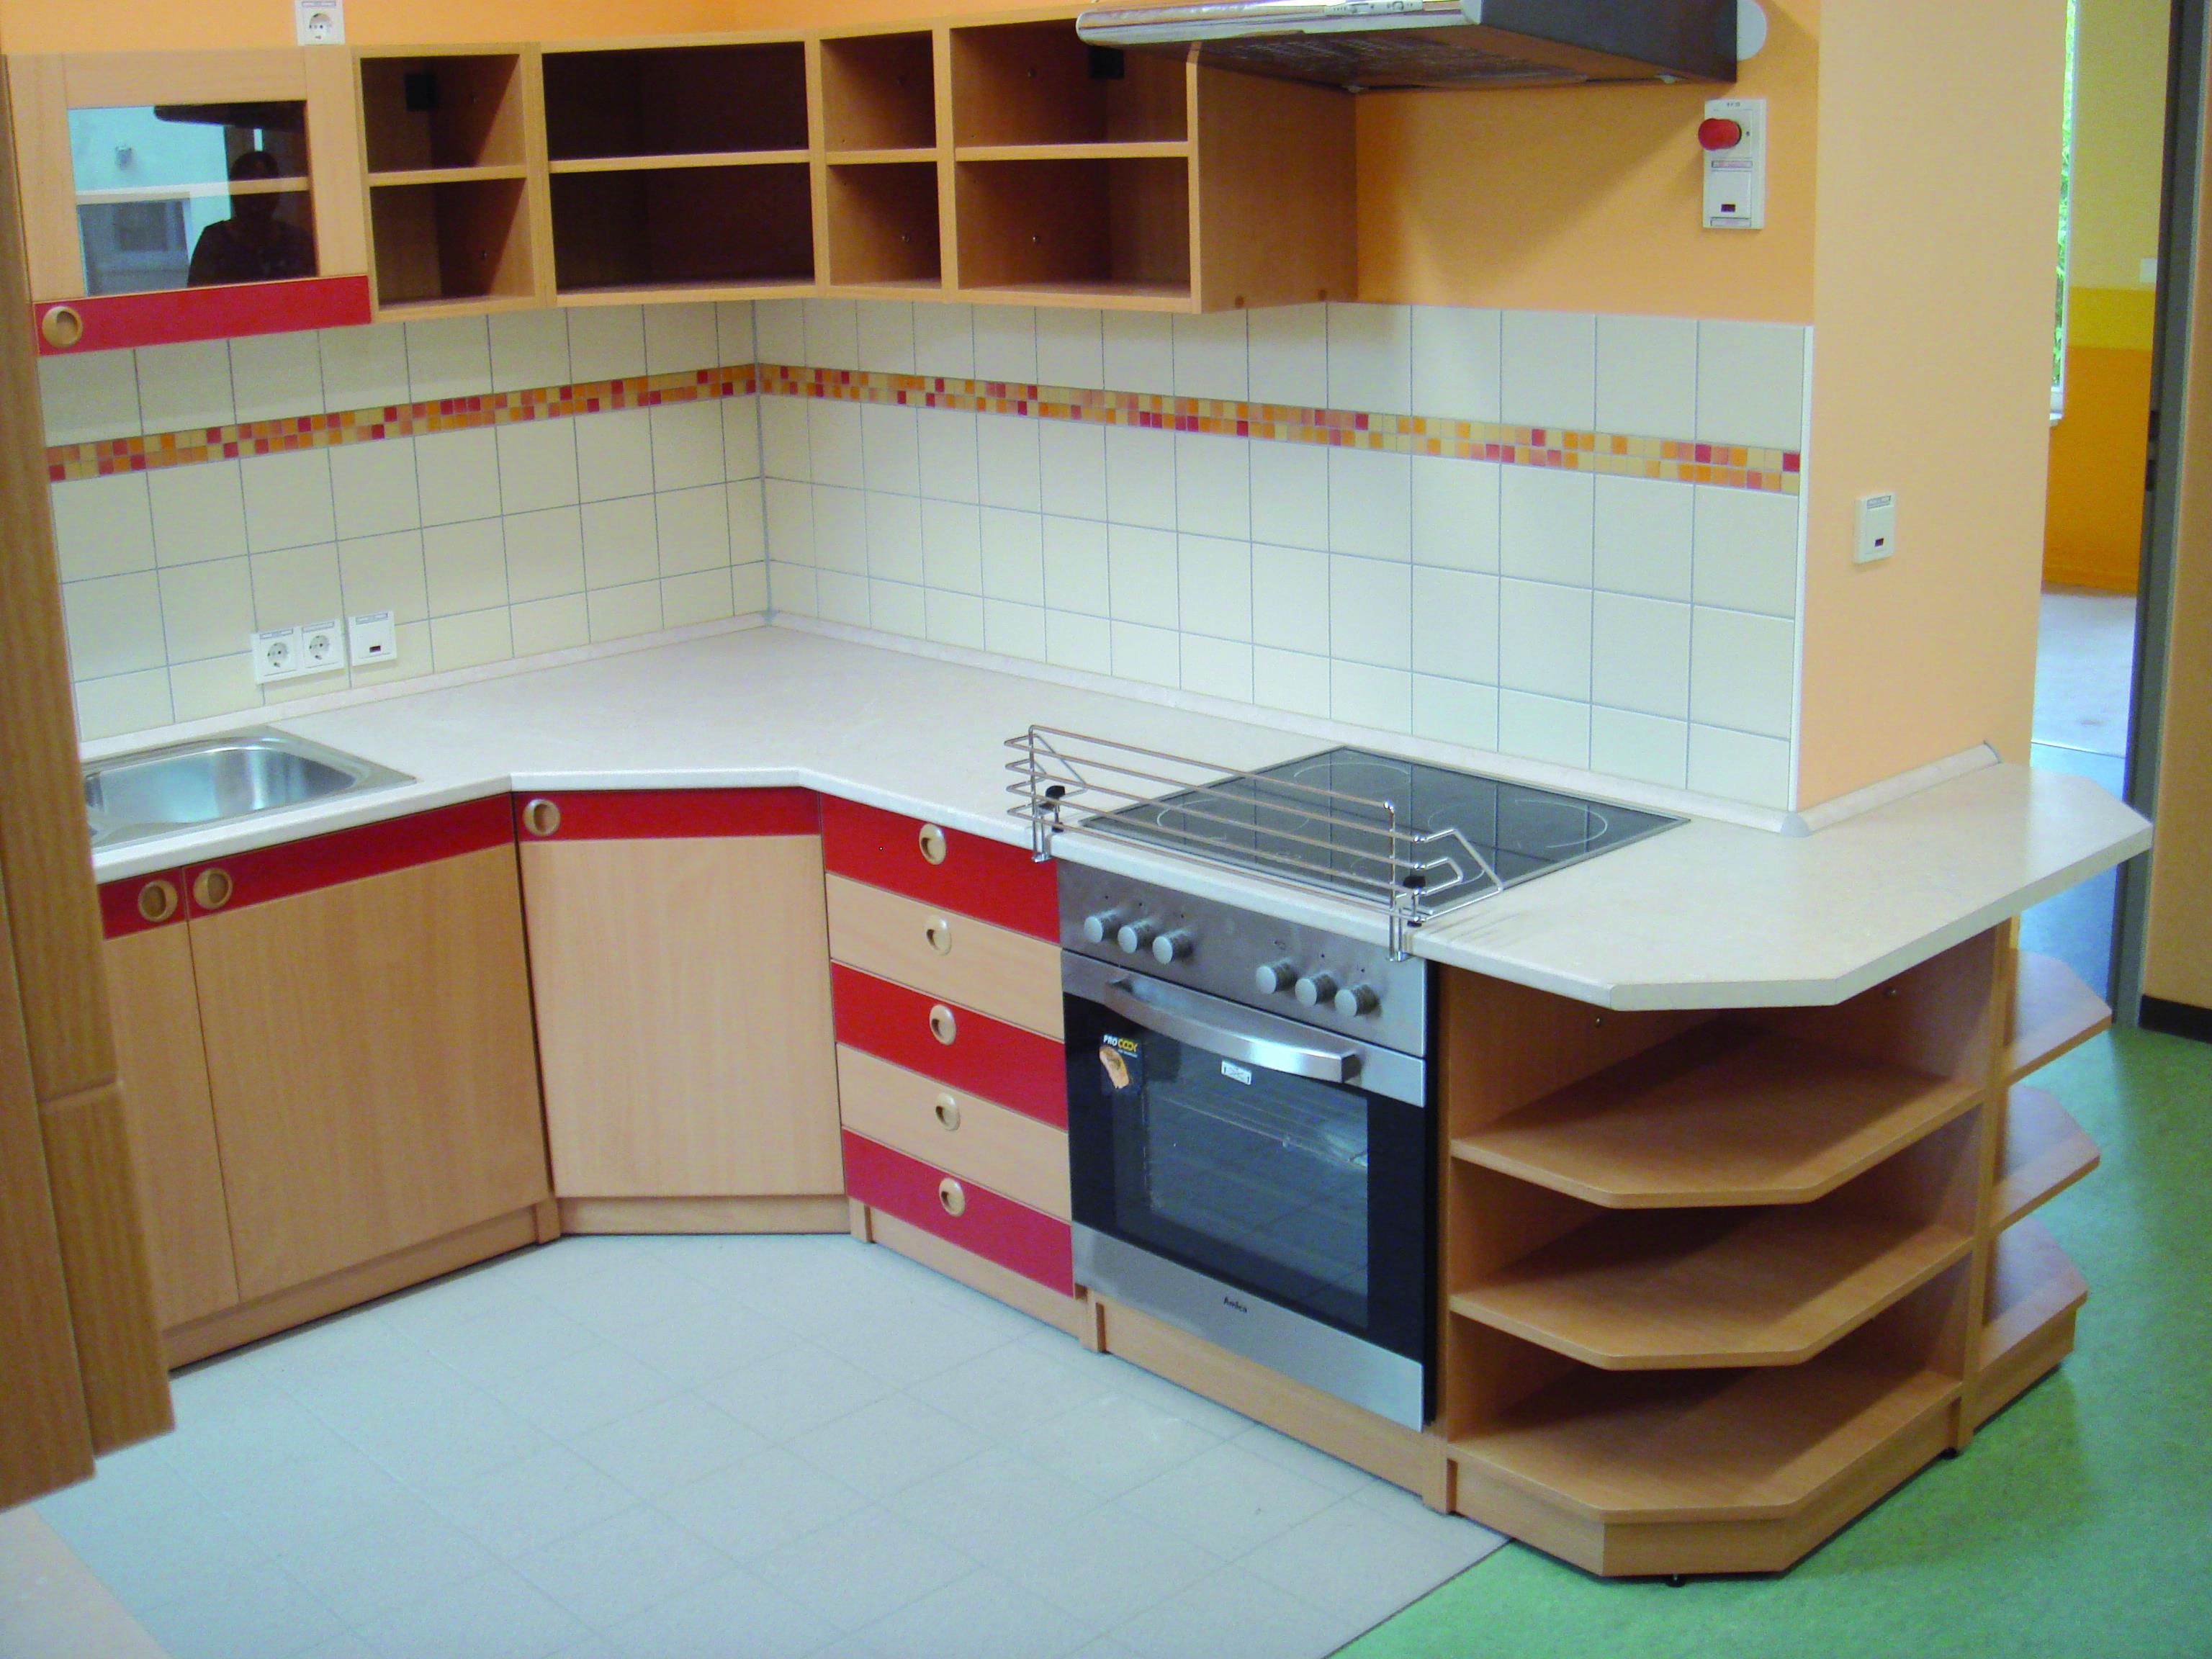

[](http://www.google.cz/url?sa=i&rct=j&q=&esrc=s&source=images&cd=&cad=rja&uact=8&ved=0ahUKEwiertOfoKTWAhVGtBQKHZjaA7MQjRwIBw&url=http://karvinsky.denik.cz/pozary/fritovaci-hrnec-zpusobil-pozar-kuchyne-20160508.html&psig=AFQjCNGpPhfSLd3UIk4IMbRoKPr8324M0Q&ust=1505463904069508)

* speciální (speciální hořlavé látky a zařízení – chemický průmysl,

telefonní ústředny, servrovny, výpočetní technika).

Speciálními hasivy se hasí vše co nejde hasit ostatními hasivy.

[](http://www.google.cz/url?sa=i&rct=j&q=&esrc=s&source=images&cd=&cad=rja&uact=8&ved=0ahUKEwj02ND-nqTWAhUL7xQKHTLDBA0QjRwIBw&url=http://www.telekomunikace.wbs.cz/Pevna-linka.html&psig=AFQjCNECrgX5p_lxPMQcJucxTIYjwcI9Og&ust=1505463569798842) [](http://www.google.cz/url?sa=i&rct=j&q=&esrc=s&source=images&cd=&cad=rja&uact=8&ved=0ahUKEwj3sOnanqTWAhXJVhQKHed8DwEQjRwIBw&url=http://elektrona1.webnode.cz/nahled-do-historie/pocitac/&psig=AFQjCNExcbFFT69yMGa170_-5YM755eamQ&ust=1505463485586782)

[](http://www.google.cz/url?sa=i&rct=j&q=&esrc=s&source=images&cd=&cad=rja&uact=8&ved=0ahUKEwi-zLbwoKTWAhUHtRQKHXMHDMEQjRwIBw&url=http://byznys.lidovky.cz/foto.aspx?r=firmy-trhy&foto1=MEV49b1b6_server.jpg&psig=AFQjCNH_Aq3gmtqy3kfI2uH8Tytxugh7QA&ust=1505464055953055)

**LANOVÁ TECHNIKA**

Na kartičkách je graficky vyznačeno sedm typů uzlů.

* půllodní (ST - pracovní polohovací pás + HMS karabina, ML –

pouze zaháknout do karabiny)

* lodní (na kůl) – může se na kůl „nahodit“
* tesařský (na kůl) – uvázat (nelze nahodit)
* plochá spojka
* úvaz na proudnici
* osmičkový (kolem stromu s návazností na provedení Dülfrova sedu)
* Dülferův sed (praktické provedení použití na hadici C)

**Mladší**

Využijí pro losování pět prvních uzlů.

**Starší**

Tým je po celou trasu závodu vybaven záchranným batohem.

Losují ze sedmi uzlů, které prakticky provedou a slovně stručně popíší jeho použití. Vždy bude v losování osmičkový, půllodní a dülferův sed.

**Použití uzlů**

Půllodní – jištění, sebezáchrana

Lodní smyčka – kotvení člunů a lodí

Tesařský - k vytažení břemen, spouštění

Plochá spojka – šátek, obvaz

Úvaz na proudnici – k vytažení hadice s proudnicí do výšky

Osmičkový – základní kotevní uzel

Dülferův sed – nouzová sebezáchrana slanění

**ZDRAVOVĚDA**

**Mladší**

Hlídka se dostaví na stanoviště zdravovědy a provede zhodnocení zdravotního stavu zraněného (dýchá/nedýchá, krvácí apod.) a podá hlášení záchranné službě (rozhodčímu).

(situaci nasimuluje figurant, hlídka se může krátce poradit, oznámí rozhodčímu, jaké bude volat číslo – 155 (toleruje se 112) hlášení podává pouze jeden člen hlídky, rozhodčí pokládá doplňující otázky).

**Starší**

Hlídka se dostaví na stanoviště zdravovědy, kde určení členové provedou resuscitaci raněného (figurína), který nedýchá.

Resuscitace spočívá v provedení dýchání z úst do úst a nepřímé masáže srdce.

Resuscitace musí proběhnout v časovém úseku 3 minuty.

Jednotliví členové se mohou při provádění resuscitace vystřídat.

(instruktor na stanovišti předvede požadovaný úkon)

**Základní**

Zlomenina horní končetiny

Scéna: Zraněný po pádu (z kola bruslí, stromu …), sedí a naříká, podpírá si ruku, v zápětí zjevná deformita.

Klíčové výkony: zhodnocení situace (mechanizmus, rizika, ABC), použití rukavic, uklidnění, volání záchranné služby, šátkový závěs, bunda přes ramena.

**Pokročilé**

Otevřená zlomenina dolní končetiny

Scéna: Zraněný po pádu (nehodě…) leží, naříká, ukazuje na nohu, v bérci deformita (zlomenina),

nad ní poškozená kůže (rána cca 2 cm, kost není vidět). Součástí ošetření je i transport postiženého z nebezpečného místa (cca 1O metrů pryč).

Klíčové výkony: zhodnocení situace (mechanizmus, reakce ABC), použití rukavic, uklidnění volání záchranné služby, desinfekce okolí rány + obvaz za dodržení sterility, fixace končetiny ( pomocí šátků, obinadel…, šetrná manipulace,bunda přes ramena ( teplo), transport na nosítkách.

|  |  |
| --- | --- |
| **Sekvence A-B-C** | Pravidlo pro resuscitaci, vycházející z anglických názvů. **A** - Airways (zajištění průchodnosti dýchacích cest) **B** - Breathing (zajištění dýchání) **C** - Circulation (zajištění krevního oběhu) |



   

 

  

  

16 17







1 Železniční stanice 11 Osamělé skály 21 Pomník

2 Most 12 Hájovna, myslivna 22 Čerpací stanice

3 Prameny 13 Močál, bažina 23 Turistický rozcestník

4 Kaple 14 Hrad, zámek, tvrz 24 Šachta

5 Restaurace 15 Nemocnice 25 Lesní a polní cesta

6 Jeskyně 16 Hotel

7 Zříceniny 17 Veřejné informace

8 Vodní mlýn 18 Veřejné tábořiště

9 Propast 19 Vrstevnice

10 Muzeum, galerie 20 Tunel